茨広美 事務局通信 第３７５号
令和元年７月１日（月） 発行責任者 理事長 阿久津和次
http://www.ibakoubi.com/ e-mail:ibakoubi@ae.wakwak.com
〔１〕茨広美 第１回官公需特別委員会 開催
６月３日(月)午後２時より、「茨城県職業人材育成センター」で開催され、阿久津理事長、栗山委員長はじめ委員１１名が出席、以下が審議された。
①吉田副委員長より、JTB国体輸送関連サイン工事の概略が説明された。
②県央支部より提出されていた、要望事項に関する回答が了承され、各支部の協力体制の確認をした。
③作業内容の割り振り、確認、協力人数、予算、他 について審議した。
④その他 次回、第２回委員会は、６月１５日(土)１５時～ 場所は未定
〔２〕茨城県中小企業団体中央会第６４回通常総会開催
６月４日(火)午前１０時３０分より「茨城県産業会館」で開催され、阿久津理事長が出席。
①平成３０年度事業報告並びに決算関係書類承認について ②令和元年度事業計画並びに収支予算決
定について ③令和元年度会費・徴収方法・借入金残高の最高限度額決定について ④専務理事報
酬額決定について ⑤役員改選について 審議した。
〔３〕第６５回日広連通常総会並びに第６１回日広連全国大会開催
６月６日（木）午後１時より、京都市「ホテルグランヴィア京都」にて第６５回(一社)日本屋外広告業団体連合会通常総会が開催され、阿久津理事長が出席。続いて、午後４時より第６１回全国大会が開催され、柴相談役、阿久津理事はじめ、５名が出席。来賓の方々の祝辞に続き、各賞の表彰が行われた。茨広美からは、日広連組織功労賞に山本利信氏（㈲ティーエスヤマモト）、高森亮一氏（㈲高森看板製作所）の二氏が受賞した。翌７日(金)は観光とゴルフに分かれ、ゴルフは「瀬田ゴルフコース」で開催された。観光は、①京都迎賓館→高雄錦水亭（昼食）→二条城→雄琴温泉琵琶湖緑水亭、②平等院→花やしき浮舟園→源氏物語ミュージアム→宇治上神社→醍醐寺→雄琴温泉琵琶湖緑水亭、③琵琶湖バレイ→琵琶湖大津館→琵琶湖クルーズ→琵琶湖博物館→雄琴温泉琵琶湖緑指定の３コースに分かれた。翌８日(土)、比叡山延暦寺→ウエスティン都ホテル京都（さよならパーティー）→京都駅。今年は、あいにくの雨で大変でした。参加された皆様方、御苦労さまでした。
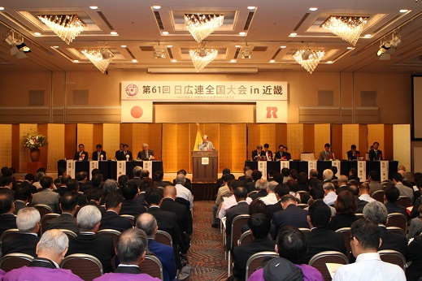
〔４〕茨広美 第２回官公需特別委員会 開催
６月１５日(土)午後３時より、「茨城県総合福祉会館」で開催され、阿久津理事長、栗山委員長はじめ委員１５名が出席、以下が審議された。
①各支部長より、支部の協力体制について説明があった。
県央支部の㈲ユニアート様より、出力作業見積もりが出ているので、次回委員会で詳しい説明をお願いする。
②現地調査の分担について審議された。
６月１７日(月)～２１日(金)に実施、データ（写真と調査内容）を、データ作成担当の、㈲BIZSHOP 染谷専務理事へ送る。メールアドレスは、後日、事務局よりお知らせする。
ひたちなか地区、水戸地区 440本＝県央支部
日立・太田地区、那珂地区 192本＝県北支部
結城地区 34本＝県西支部
つくば地区、取手地区 67本＝県南支部
東海地区 118本＝県央支部・県南支部・県西支部
③データ資料を、各支部持ち帰って、分担することとなった。
④その他 次回、第３回委員会は、７月１３日(土)１４時～ 場所：茨城県総合福祉会館

〔５〕関東地区連 正副会長会議開催
６月１７日（月）午後３時から「東京屋外広告会館」において開催され、阿久津理事長が出席
①第６０回定時総会提出案件について ②定時総会の運営担当について ③役員改選と相談役・参与の
委嘱について ④第３４回関東地区連賞受賞者について ⑤令和元年度特別熟練技能者について 以上
を審議した。
〔６〕「茨城国体サイン工事」現地調査終了
今年度、組合で受注しました、「茨城国体・障害者スポーツ大会サイン工事」の現地調査が、無事終了いたしました。皆様、ご協力大変ありがとうございました。今後もサイン製作、設置、貼替、移設、撤去など、沢山のご協力をお願いすると思いますので、よろしくお願い申し上げます。
〔７〕茨城県中小企業団体中央会専門委員会開催
６月２６日(水)午後１時３０分より、「水戸京成ホテル」にて、茨城県中小企業団体中央会専門委員会が開催され、阿久津理事長が出席。次の事項を審議した。
- 第７０回中小企業団体中央会全国大会決議事項・決議経過報告
- 第７１回中小企業団体中央会全国大会の本県要望事項について(令和元年度開催地は鹿児島県)
- 令和２年度の第７２回中小企業団体中央会全国大会の開催は茨城県に決定した。
〔８〕関東地区連会計監査に出席
６月２８日（金）午後３時３０分より、「東京屋外広告会館」において、関東地区連会計監査が実施された。関東地区連監事の、西野伸二理事が出席し、帳簿等書類の監査を行った。
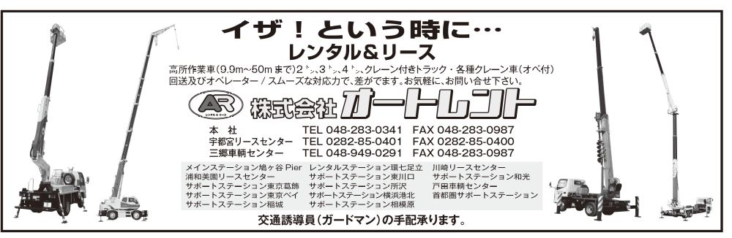
〔９〕屋外広告物適正表示推進月間（７月）の実施
茨城県都市計画課より、屋外広告物制度の周知及び違反広告物の是正の更なる推進を図るため、今年度においても７月を「屋外広告物適正表示推進月間」とし、全県において次の通り取り組みたいと考えておりますので、ご承知おきください。
１．市町村及び県において、広告主、屋外広告業者及び屋外広告物が設置されている土地の所有者に対し、屋外広告物制度についての周知活動を行い、違反広告物の是正を推進する。
２．警察において、違反行為に対する取り締まりを強化する。
〔１０〕第２８回屋外広告士試験 受験者募集！
今年度も次の要項にて第２８回屋外広告士試験が実施されます。受験希望者は事務局まで
実 施 日：１０月２０日（日） 午前９時３０分～午後４時４０分
会 場：東京（東京ビックサイト）、札幌・仙台・金沢・新潟・名古屋・大阪・岡山・香川・福岡・鹿児島
願書配布：５月１３日(月) ～７月３１日(水) 願書提出期間：５月１６日(木)～８月９日(金)（当日消印有効）
受 験 料：17,500円（税込） 受験案内書：500円（税、送料込）
令和元年度版問題集：2,048円（税、送料込）
〔１１〕日広連 ウエスの販売中！！
組合では、日広連発売のウエス①（ノアストロングタイプ 340mm×350mm 50枚/袋 18袋/ケース）、②（ノアストロングタイプライト 340mm×350mm 50枚/袋 24袋/ケース）の申し込みを事務局で受け付けておりますので、是非ご利用ください。 価格は、①8,856円・②8,078円(送料、税込み)
〔１２〕青年部会員募集！！
茨広美の若い有志が集まり平成１９年１１月に結成されました青年部は、１２年目を迎え、部員も増えて活発に事業展開しております。未来のため、仲間づくりも脈々と進んでおります。会員の親睦と情報交換の場をつくり交流を密にして、初の女性部長の下、より一層の充実した活動をしたいと部員一同決意を新たにして居ります。経営者、そのご家族、従業員等どなたでも加入できます。希望者は事務局（電話 029-243-8655）又は、柴美也子部長（電話029-863-2177）までご一報ください。
〔１３〕組合員・賛助会員 募集！！
当組合では、新規加入組合員・賛助会員を募集しております。加入希望者、推薦したい方がおりましたら、事務局までお知らせください。
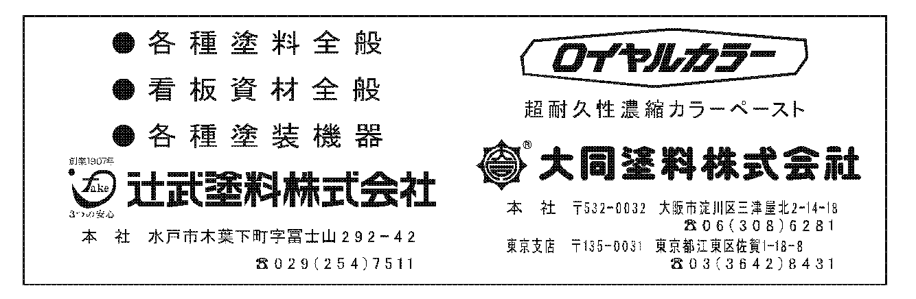
〔１４〕屋外広告業登録更新を忘れずに！！
屋外広告業登録は５年ごとに更新が義務付けられております。更新時期３か月ほど前に通知が届き
ますので、更新の手続きをお忘れなくお願いします。
〔１５〕茨城国体・茨広美PR用シールを販売中！！
組合が「茨城国体」のオフィシャルサプライヤーになり、国体PRと事業所PR・茨広美PRを合わせ持った信用度の高いシールを製作しました。事務所・車両等に貼付して無秩序な業者の多いアウトサイダーとの差別化を図るため、大・小のシールをセット販売しております。
（大）２枚と（小）２枚入り 計４枚のセットを、2500円（税込）で販売しております。
事業所のイメージアップと組合PRに折角の機会ですので、是非とも組合員・賛助会員様のご利用、ご協力をお願いします。
●お申し込みは組合事務局または、各地区支部長まで 決済は組合費の請求と一緒になります。
※車両等に貼付して作業すれば信用度が格段に増します。
是非、組合員全員の車両にご利用を!!
まだゞ、組合員の事業所広報が足りない様に思えます。
「国体サインの設置・撤去作業時に車両などに貼付」すれば、なお一層の効果が期待できます。アウトサイダーとの差別化と令和元年最初の茨城国体・全国障害者スポーツ大会に一丸となって協力しましょう。
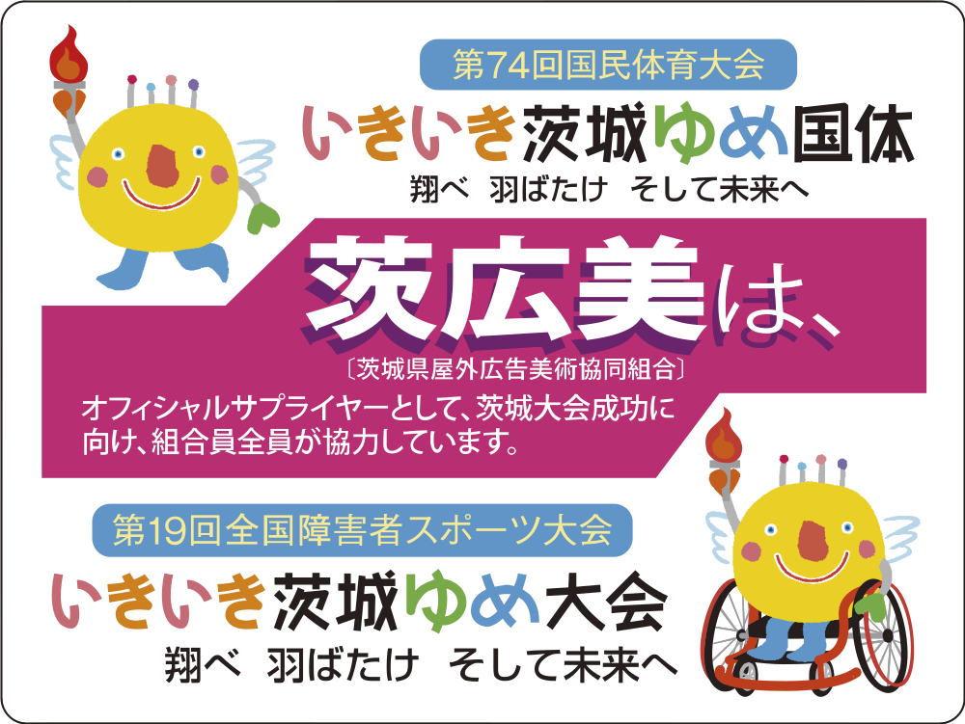
成功させよう。茨城国体・全国障害者スポーツ大会!!

